**Отчет**

**о проведении ежегодного Всероссийского «Дня Эколят» в дошкольных образовательных организациях, школах и учреждениях дополнительного образования субъектов Российской Федерации 25 апреля 2024г.**

1. Урок «Природа твой друг» Познаем природу с Эколятами!

Цель: формировать любовь к природе, бережного отношения к ней. Воспитывать культуру природолюбия, способствовать развитию понимания детьми. Формировать умения и желания сохранять природу при необходимости оказывать ей помощь.

Воспитывать гуманное, эмоционально-положительное отношение к миру природы, правильное отношение к живым существам, правильное взаимодействие с ними.

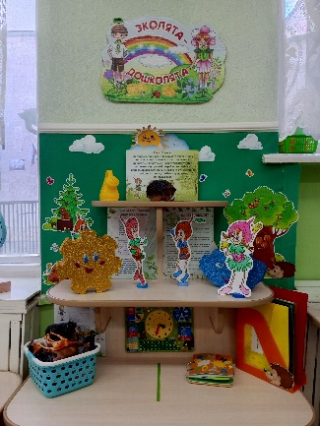 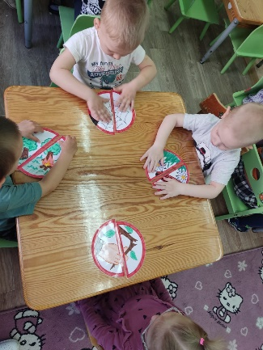 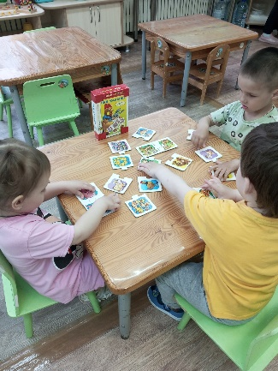

2.Конкурс рисунков «Наши друзья Эколята»

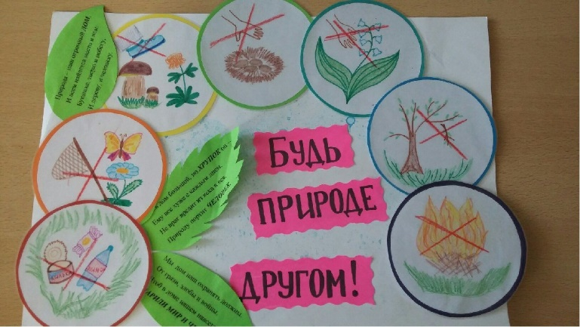 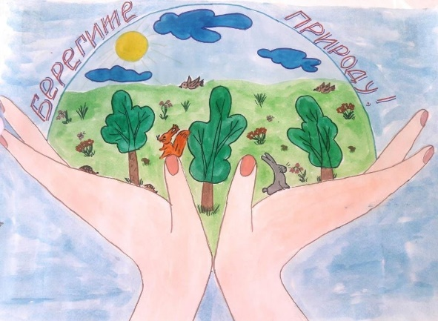

3.Конкурс поделок «Наши друзья Эколята»

